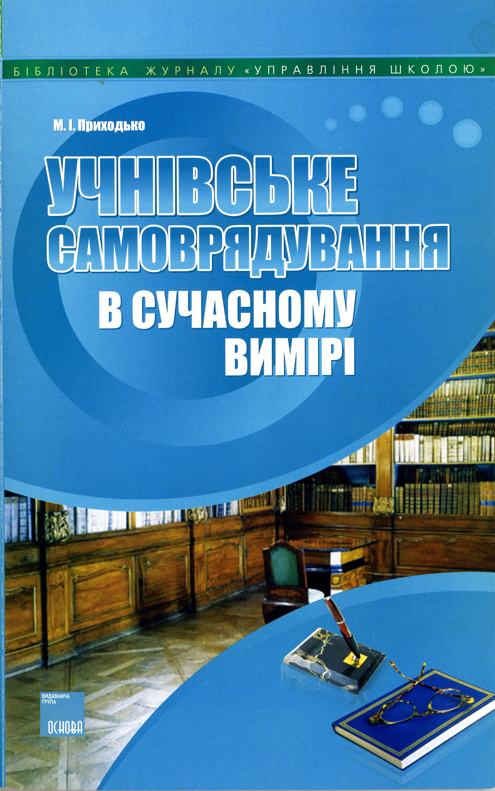
Монографія «Учнівське самоврядування в сучасному вимірі»

- Коротке описання розробки

Монографія присвячена педагогічним основам науки учнівського самоврядування – ювеногестології. У монографії теоретично обґрунтовуються такі питання: парадигми сучасної педагогічної науки і практики; учнівське самоврядування як соціально-педагогічне явище; структурно-функціональні засади учнівського самоврядування; основи формування співдружностей і мотивів участі школярів у діяльності учнівського самоврядування; педагогічне забезпечення діяльності учнівського самоврядування.

- Спеціальність, для якої призначено розробку

Книга адресована широкому колу педагогічних працівників, студентам вищих навчальних закладів усіх рівнів акредитації, учням загальноосвітніх шкіл, а також усім, хто займається проблемами учнівського самоврядування і діяльності інших дитячих самодіяльних громадських організацій.

- Науковий та соціальний ефекти

Наукова та теоретична значимість дослідження полягає в тому, що вперше здійснено історико-педагогічний та науковий аналіз вітчизняного і закордонного досвіду організації діяльності учнівського самоврядування, охарактеризовано сутність, єдність і розходження учнівського самоврядування і шкільного самоврядування, розкрито наступність наукових засад учнівського самоврядування з об’єктивними (демократизація освіти і школи) та суб’єктивними (рівень педагогічного забезпечення) передумовами ефективності його діяльності; виявлено взаємозв’язок принципів і методів діяльності учнівського самоврядування з кінцевим результатом – формуванням в учнів готовності до виконання відповідних управлінських функцій, теоретичне обґрунтування системи формування управлінських умінь вироблення і прийняття рішень на основі моральних заповідей співробітництва.
Практична значимість дослідження полягає в тому, що впровадження його результатів дозволить створити систему педагогічних основ діяльності учнівського самоврядування, наближену до реальних умов і можливостей життя школи, залучення учнів до реального самоврядування, виховання в них самостійності, громадської активності, відповідальності та високої культури співробітництва.

- Сфера використання

Для професійної підготовки та перепідготовки соціальних педагогів, педагогічних працівників шкіл, ліцеїв та гімназій, викладачів вищих навчальних закладів та науковців, які досліджують педагогічні і психологічні проблеми учнівського самоврядування.

5. Автор

Приходько Микола Ілліч, д-р пед. наук, проф. кафедри проблем керування та соціальної педагогіки, 272-33-29.
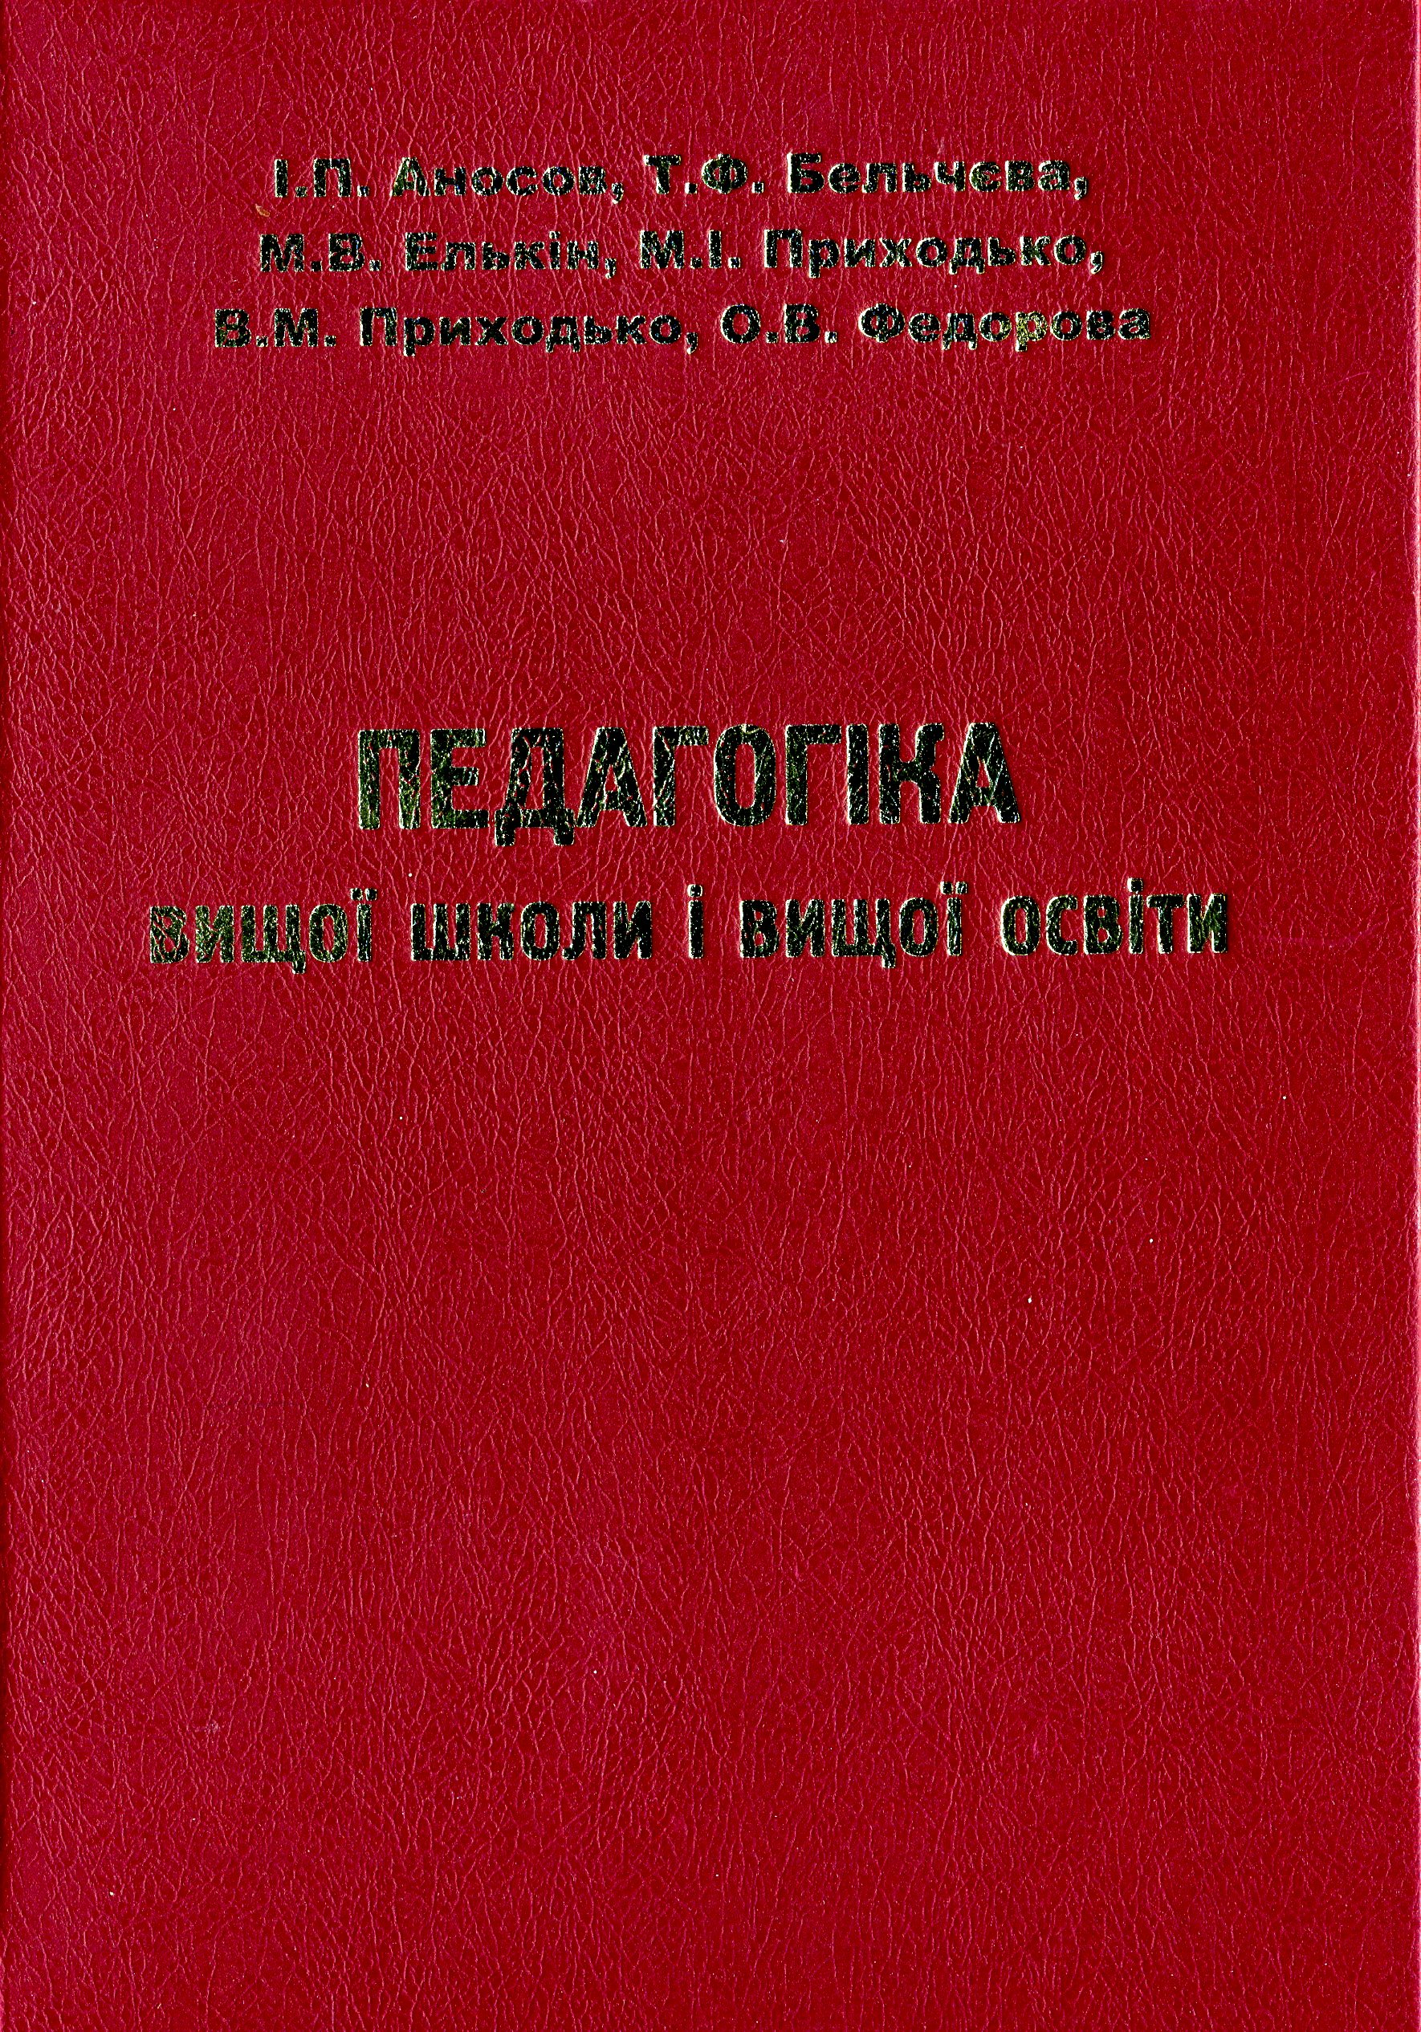
Монографія «Педагогіка вищої школи і вищої освіти».

- Коротке описання розробки

Зміст монографії дає загальне уявлення про сутність та закономірності діяльності вищої школи, про основі законодавчі документи України, що встановлюють правові, організаційні, професійні та інші засади функціонування вищих навчальних закладів, створюють умови для забезпечення потреб суспільства і держави у кваліфікованих фахівцях, про технологію роботи над магістерською дисертацією.

- Спеціальність, для якої призначено розробку

Монографія розрахована на магістрів, керівників вищих навчальних закладів освіти усіх рівнів акредитації – ректорів (директорів), проректорів (заступників директорів) з навчальної роботи, деканів факультетів (завідувачів відділеннями), завідувачів кафедрами (голів предметних або циклових комісій), слухачів закладів підвищення кваліфікації системи вищої освіти, аспірантів та студентів, а також працівників вищих навчальних закладів, які займаються питаннями організації навчального процесу.

- Науковий та соціальний ефекти

Монографія має наукову новизну, яка полягає у пошуку нових підходів до викладання дисципліни «педагогіка вищої школи». Теоретичне значення дослідження полягає у розкритті сутності та закономірностей навчально-виховного процесу у вищій школі, дидактичних принципів навчання у ВНЗ, методологічних характеристик педагогічних досліджень, актуальних питань сучасної педагогічної освіти.

- Сфера використання

Монографія може використовуватися для професійної підготовки та перепідготовки викладачів вищих навчальних закладів та науковців, які досліджують актуальні питання вищої школи та вищої освіти.

- Автор

Приходько М. І. (у співавторстві з . Аносовим І.П, . Бєльчєвою Т.Ф, Елькіним М.В. , Приходько В.М., Федоровою О.В.) проф. кафедри проблем керування та соціальної педагогіки, д-р пед. наук, 272-33-29

